Økonomisk automatisering: igus præsenterer verdens letteste cobot
Ny ReBeL med fuldt integreret polymer strain wave gear sænker adgangsbarrieren for servicerobotik

Automatisering er gjort meget let: med den nye ReBeL præsenterer igus nu en plastic cobot, der kun vejer ti kilo. Sammen med lave omkostninger, lav vedligeholdelse og enkel betjening, gør ReBeL nye innovative ideer inden for servicerobotik det muligt for mindre og nystartede virksomheder - fra installeret brug på landbrugsdroner til mobil support som husholdningshjælp.

Inden for sygepleje, i dispenseringsmaskiner, i marken eller på fabrikker kan letvægtsrobotter i samarbejde hjælpe med at automatisere monotone opgaver. For at muliggøre implementering af interaktive servicerobotik koncepter hurtigt og billigt, har igus udviklet den nye generation af ReBeL. Den lette plastrobot har et fuldt integreret tribo strain wave gear med motor, encoder, kraftstyring og controller. Elektroniske komponenter i det fuldt integrerede strain wave gear gør det muligt at samarbejde mellem mennesker og robotter (HRC). Det skyldes, at encoderteknologien gør det muligt at bestemme og begrænse kræfter og drejningsmoment via motorstrømmen i kombination med vinkelmåling. Til dette er igus afhængig af en dobbeltenkoder, hvor en måling udføres foran og bag leddet. Dette registrerer kræfter og drejningsmomentniveauer og reagerer derefter.

Plast er en game changer inden for automatisering
Brug af plast i ReBeL resulterer i et ekstremt kompakt, let design. Med en nettovægt på mindre end ti kilo er robotten den letteste cobot på markedet. Dens nyttelast er to kilo, og den har en rækkevidde på 700 millimeter. Takket være den lave startpris, under 4.000 euro inklusive styresystem, kan ReBeL endda bruges i områder, hvor brugen af robotik ikke tidligere var besværet værd.Mange nye innovative ideer er nu ved at blive gennemførlige: fra brug i et automatiseret guidet køretøjssystem til brug som bartender. "Mange unge virksomheder viser i øjeblikket, hvad der er muligt med billig automatisering," siger Alexander Mühlens, leder af automatiseringsteknologi hos igus. "Et eksempel i tekstilindustrien, som ved ADOTC. Her foretager en igus ledarmsrobot automatisk fodring og fjernelse af tekstilstykker til og fra symaskinen. Da energipriser for robotter er sammenlignelige over hele verden, er dette automatiserede produkt værdifuldt."

Indgangsbarrieren for robotik fortsætter med at falde
Ud over prisen sænker igus også andre forhindringer, som kompleksitet. For eksempel kan den nye ReBeL ligesom de andre ledarmede, delta- eller lineære robotter fra igus testes og betjenes meget let. Til dette formål tilbyder igus gratis styringssoftware. Det er let at definere og simulere robotens bevægelser hurtigt. Dette sparer virksomheder for idriftsættelsesomkostninger og gør dem mindre afhængige af integratorer. Dem, der har brug for yderligere support, kan også gøre brug af den nye RBTXpert service, som hjælper med at vælge den rigtige low cost automation løsning. Efter en gratis online konsultation med RBTXpert kan det passende automatiseringssystem testes. Baseret på tests kan RBTXpert derefter oplyse en pris til kunde. Dette er muliggjort af low cost automation martket place RBTX.com, hvor komponenter, hardware og software fra forskellige producenter kan findes. Blandt dem er diverse robotkinematik, kameraer, GUI's, gribere, kraftelektronik, motorer, sensorer og styresystemer. I overensstemmelse med "Build or Buy" princippet kan kunderne konfigurere individuelle komponenter til deres robot eller færdige robotløsninger og bestille dem direkte.

Overskrift:

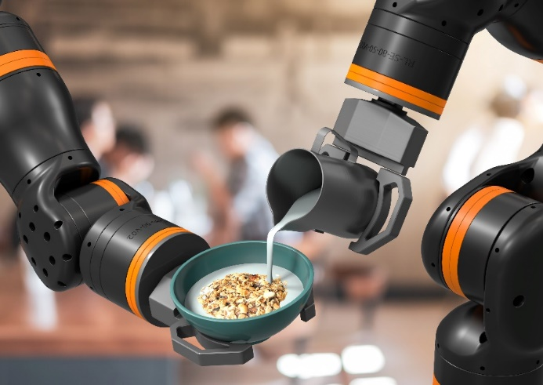
Billede PM5121-1
Økonomisk, let og enkel menneske-robot interaktion: den nye igus ReBeL med polymer transmission. (Kilde: igus GmbH)

KONTAKT: PRESSEKONTAKT:

Igus ApS Alexa Heinzelmann
Resilience House Head of International Marketing
Lysholtallé 8 igus® GmbH
DK – 7100 Vejle Spicher Str. 1a
Tlf. 86 60 33 73 51147 Cologne
Fax 86 60 32 73 Tel. 0 22 03 / 96 49 -7273
info@igus.dk aheinzelmann@igus.net
www.igus.dk www.igus.eu/press

OM IGUS:

igus GmbH udvikler og producerer motion plastics. Disse smørefri, højtydende polymerer forbedrer teknologien og reducerer omkostningerne hvor ting er i bevægelse. Indenfor energiforsyninger, højfleksible kabler, glide- og lineære lejer samt føringsskrueteknologi fremstillet af tribo-polymerer, er igus verdensførende. Den familiedrevne virksomhed i Köln, Tyskland er repræsenteret i 35 lande og beskæftiger 4.150 medarbejdere world wide.. I 2020 genererede igus en omsætning på 727 mio euro. Forskning i tribo-polymerer udført på branchens største testlaboratorium, skaber løbende innovationer og mere sikkerhed for brugerne. 234.000 produkter kan leveres fra lager og levetiden kan beregnes online. I de seneste år er selskabet vokset ved skabelse af interne startups, f.eks. af kuglelejer, robotdrev, 3D print, RBTX platformen til Lean Robotics og intelligent "smart plastics" til Industry 4.0. Blandt de vigtigste miljøinvesteringer er "chainge" programmet - genindvinding af brugte energikæder - og deltagelsen i et selskab der producerer olie fra plastaffald. (Plastic2Oil).

Navnene “igus", “Apiro”, "chainflex", "CFRIP", "conprotect", "CTD", “drygear”, "drylin", "dry-tech", "dryspin", "easy chain", "e-chain", "e-chain-systems", "e-ketten", "e-kettensysteme", "e-skin", "e-spool”, "flizz", "ibow", “igear”, "iglidur", "igubal", “kineKIT”, "manus", "motion plastics", "pikchain", "plastics for longer life", "readychain", "readycable", “ReBeL”, "speedigus", "tribofilament“, "triflex", "robolink", “xirodur”, "xiros", er varemærkebeskyttet i Tyskland og resten af verden.

